Actividades de recuperación de Matemática para 1°año

Números Enteros: Los números positivos, negativos y el cero forman el conjunto de los números enteros.
Positivos: +1, +2, +3, +4, +5, +6, … (naturales con signo +)
Negativos: -1, -2, -3, -4, -5, …. (naturales con signo -)
Cero:0
Expresa con un número positivo o negativo estas situaciones.
En este ejercicio te pedimos que escribas tu respuesta incluyendo los signos (+) o (-)

a) El helicóptero vuela a 150 m
b) Estoy flotando en el mar
c) El termómetro marca 4 grados bajo cero
d) El Aconcagua está a 6959 mts sobre el nivel del mar
e) En la Antártida se registran temperaturas de hasta 60ºC bajo cero
f) La empresa tiene una pérdida de $ 5430
g) El ascensor se encuentra en el quinto subsuelo
h) El alcohol se solidifica a 110º C bajo cero
i) El Titanic está hundido a una profundidad de 4000 mts
j) En el desierto las temperaturas llegan a 60º C
k) El punto de ebullición del agua es de 100ºC
l) Debo $ 25 en la perfumería

Representación de los números enteros en la recta numérica
En la siguiente imagen podemos observar una recta numérica, donde se han ubicado diecinueve números enteros. Si recorremos la recta de izquierda a derecha encontramos ubicado en primer lugar al número negativo menos nueve, luego el menos ocho y sucesivamente así llegamos hasta el origen con valor 0. Luego continúan los números positivos, comenzando por el uno y terminando con el nueve, completando así los diecinueve números enteros.
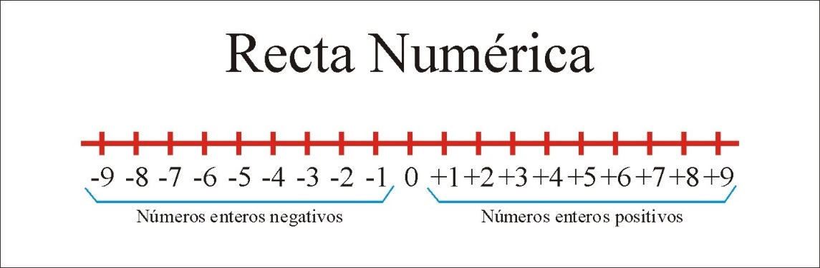
Dibuja una recta numérica y representa los siguientes números enteros: +8, −9, +5, 0, −1, +6, −7, +11, −6.

Representa en una recta numérica los números −5 y +5.
a) Señala de rojo los números enteros entre −5 y 0.
b) Señala de azul los números enteros entre +5 y 0.
c) ¿Qué observas?

En una ciudad en un día de otoño el termómetro varió entre las siguientes temperaturas: Máxima: +3 °C. Mínima: −4 °C.
a) Representa ambos valores en una recta numérica.
b) Indica si pudieron marcarse estas temperaturas ese día en la ciudad: −2 °C, +4 °C, −5 °C, +1 °C, 0 °C, +2 °C.
c) Representa las temperaturas indicadas en la parte b) en la recta numérica.

Orden y comparación
Para comparar números enteros sobre la recta numérica, se mantiene el mismo criterio que para comparar números naturales.
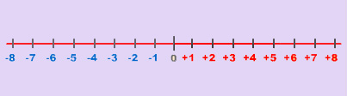
En la recta numérica, todo número que se encuentra a la izquierda de otro es menor que él.
Un número entero negativo es siempre menor que cero y que un número entero positivo cualquiera.
Entre dos números enteros negativos, el menor es el que se encuentra a mayor distancia del cero.
Matemáticamente para comparar dos o más números enteros se utilizan los símbolos > (mayor que) o < (menor que). Por ejemplo:
+5 > −3;
…, −7 < −6 < −5 < −4 < −3 < −2 < −1 < 0 < +1 < +2 < +3 < +4 < +5 < +6 < +7, ...
Escribe en tu cuaderno cada caso y señala si es mayor (<) o menor (>) en los espacios según corresponda:

a) +5 −2
b) −1 0
c)+11 +15
d) −7 −4
e) 0 +8
f) −4 +1
g) +10 −9
h) +5 −11

Escribí todos los números enteros que sean:

a) Mayores que −4 y menores que
b) Menores que +3 y mayores que
c) Menores que +1 y mayores que −2
d) Mayores que 0 y menores que +3
e) Menores que −3 y mayores que −6

Valor Absoluto
• El valor absoluto de un número entero es la distancia (en unidades) que lo separa del cero en la recta numérica.
• En la práctica se escribe entre dos barras ││
Valor absoluto de −3 se escribe │−3│y es 3.
Valor absoluto de +5 se escribe │+5│y es 5.
Si dos números enteros tienen el mismo valor absoluto pero distinto signo, se llaman opuestos. El opuesto de cero es cero.
Veamos un ejemplo:
│+5│=5 y │−5│= 5 Los números +5 y −5 están a la misma distancia del origen: 5 unidades.
Suma y Resta de números enteros
A) Para operar dos números enteros del mismo signo se suman sus valores absolutos y se pone el signo del número con mayor valor absoluto, por ejemplo:
Si tenemos la siguiente suma: 3+2 entonces │+3│= 3 y │+2│= 2
por lo tanto 3 + 2 = 5
Y como el signo de cada sumando es positivo entonces queda: 3+2 = 5

Ahora miremos que pasa con esta otra suma: -4-1 entonces │-4│= 4 y │-1│= 1
por lo tanto 4 + 1 = 5
Y como el signo de cada sumando es negativo entonces queda: -4-1 = -5
B) Para operar dos números enteros de distinto signo se restan sus valores absolutos y se pone el signo del número con mayor valor absoluto, por ejemplo:
Si tenemos la siguiente suma: 5-1entonces │+5│= 5 y │-1│ = 1
por lo tanto 5 - 1 = 4
Y como el signo de 5 es positivo por ser el número más grande, nos queda: 5-1 = +4
Ahora miremos que sucede en esta: -11+5 entonces │-11│= 11 y │+5│= 5
por lo tanto 11 – 5 = 6.
Y como el signo de 11 es negativo por ser el número más grande, nos queda: -11+5 = -6
1.- Calcular
$$a) 36-24= b)-54+13= c) 78-86= d)-65-41= e) 21-37=$$
$$f)-76+32= g)-9+17= h) 29-35= i) 97-106= j)-72+72=$$

Sumas Algebraicas
Ejemplo: $80+32-12+4-18-7=$
Dentro de la misma se distinguen dos tipos de términos:
Positivos: Están precedidos por el signo más.
Negativos: Están precedidos por el signo menos.
Para resolver la siguiente suma algebraica: 80 + 32 – 12 + 4 - 18 – 7, hay dos maneras posibles:
- Una es ir resolviendo paso a paso:
80 + 32 – 12 + 4 - 18 – 7=
112 – 12 + 4 – 18 – 7 =
100 + 4 - 18 - 7 =
104 – 18 – 7 =
86 – 7 = 79
- Otra forma es reunir los números positivos y los negativos por otro, y al final restarlos:
80 + 32 – 12 + 4 - 18 – 7 =
80 + 32 + 4- 12 -18 - 7 =
116 - 37 = 79
2.- Resolver paso a paso las siguientes sumas algebraicas.
$$a)-54+18-39+74-26+19= b)125-256+48-14+97= c)33-45-19+32-9+12=$$
$$d)-239-28+199+74-16+8= e)47-28-12+13-50-49= f)-75-15+45-10+55=$$

Multiplicación y División de Números Enteros
- MULTIPLICACIÓN DE NÚMEROS ENTEROS
Para multiplicar dos números enteros se siguen estos pasos.
1. Se multiplican sus valores absolutos (en la práctica, los números entre sí).
2. Al resultado le colocamos el signo + si ambos números son de igual signo, y el signo −si son de signos diferentes.

- DIVISIÓN DE NÚMEROS ENTEROS
Para dividir dos números enteros se siguen estos pasos.
1. Se dividen sus valores absolutos (en la práctica, los números entre sí y siempre que la división sea exacta).
2. Al resultado le colocamos el signo + si ambos números son de igual signo, y el signo −si son de signos diferentes.
Para agilizar las operaciones de multiplicación y división de números enteros se utiliza la regla de los signos:
Multiplicación División
(+) ⋅(+) = + (+) : (+) = +
(−) ⋅(−) = + (−) : (−) = +
(+) ⋅(−) = − (+) : (−) = −
(−) ⋅(+) = − (−) : (+) = −

Por ejemplo:
a) 5 ⋅ (−3) = −15 | b) −8 ⋅ (−3) = +24 | c) 9 ⋅ 4 = +36
d) 20: (−4) = −5 | e) −21: (−7) = +3 | f) 72: (-9) = -72
Calcula las operaciones aplicando la regla de los signos.

a) (+12) ⋅ (−3) =
b) (−1) ⋅ (−18) =
c) (−20) : (−10) =
d) (−77) : (−11) =
e) (+10) ⋅ (+4) =
g) (+80) : (−8) =
h) (−9) ⋅ (+8) =

Completa con los números enteros correspondientes

a) (+9) ⋅ = −36
b) (−7) ⋅ = +21
c) ⋅ (−8) = −40
d) ⋅ (+10) = −100
e) (−30) ⋅ = +30
f) (+6) ⋅ = 0
g) (+42) : = −7
h) (−20) : = −20
i) (−8) : = +1
j) : (−6) = +5
k) : (−9) = +6
l) (+9) : = −9

Potenciación de un Número entero
- ¿Qué es una potencia?
Una potencia es una multiplicación de varios factores iguales.
El factor que se repite se denomina base; el número que indica la cantidad de veces que se repite la base se llama exponente, y el resultado, potencia. Es decir:
a^{n} = a · a · a · … · a
El producto se hace n veces.
La base, a, es el factor que se repite. El exponente, n, indica el número de veces que se repite la base.
Por ejemplo:
a) 2⁴ = 2 · 2 · 2 · 2 = 16
b) 0² = 0 · 0 = 0
c) 4⁰ = 1 (este es un caso especial, ya que no podemos multiplicar un número por sí mismo 0 veces)
d) 3⁵ = 3 · 3 · 3 · 3 · 3 = 243
e) 1⁹ = 1 · 1 · 1 · 1 · 1 · 1 · 1 · 1 · 1 = 1
Veamos qué pasa cuando la base es un número negativo. Por ejemplo:
a) (-3)² = 9
b) (-3)³ =- 27
c) (-2)⁸ = 256
d) (-2)⁹ = -512
e) 2⁸ = 256
¿qué relación observas con el signo de la potencia y el exponente?
Como ves en los ejemplos anteriores todas las potencias que dan como resultado un número negativo, sus exponentes son números impares, volvé a mirar los ejemplos b) y d). En cambio, si los exponentes son números pares, como el ejemplo a) y c) sus resultados son siempre números positivos.
Por lo tanto, se puede decir en general que:
Si la base es negativa y el exponente par o cero, el valor de la potencia será positivo.
Pero si la base es negativa y el exponente es impar, el valor de la potencia será negativo.
Ahora observa estas dos potencias:
-2⁸ =- 2 · 2 · 2 · 2 · 2 · 2 · 2 · 2 =-256
(-2)8 = (-2) · (-2) · (-2) ·(- 2) ·(- 2) · (-2) · (-2) ·(- 2) = 256
Como podés observar -2⁸ no es igual a (-2)8
Calcular
$$a){\left(-4\right)}^{3}= b){\left(-6\right)}^{2}= c)5^{0}= d){\left(-10\right)}^{1}= e)5^{3}= f)7^{2}= g){\left(-12\right)}^{2}=$$
Radicación de un Número Entero
La radicación es la operación que “deshace” la potenciación.
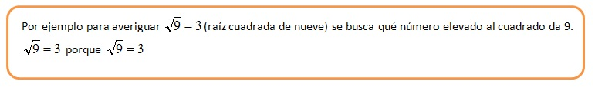
En el ejemplo anterior, el 9 se llama radicando, el 2 índice y el resultado 3, raíz.
La definición formal de esta operación es la siguiente:
Si n es un número natural, se dice que el número entero a es la raíz enésima del número entero b, si b es la potencia enésima de a. Es decir:
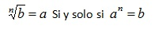
Veamos otros ejemplos:
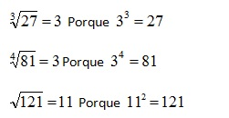
Veamos que sucede cuando el radicando es un número negativo:
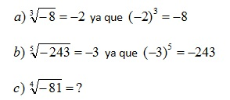
En el último ejemplo se debería buscar un número elevado "a la cuatro" que dé como resultado -81, ¿existirá algún número que cumpla esa condición?
Si recordaste lo estudiado cuando se trabajó con la operación de potenciación, tu respuesta debería ser negativa, no existe ningún número entero que cumpla esa condición.
En general: cuando el índice es par y el radicando un número negativo, el resultado no existe en el conjunto de los números enteros.
Calcular
$$a)\sqrt{49}= b)\sqrt[3]{-64}= c)\sqrt{81}= d)\sqrt[4]{81}= e)\sqrt[5]{-32}= f)\sqrt[6]{1}= g)\sqrt{9}=$$

